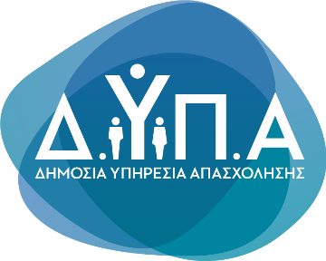 |  | Δελτίο Τύπου
Τμήμα Επικοινωνίας &
Δημοσίων Σχέσεων
Αθήνα, 13.10.2022
Αναρτήθηκαν οι οριστικοί πίνακες αποτελεσμάτων της ΣΟΧ 1/2022 για την πρόσληψη 540 εργασιακών συμβούλων με σύμβαση ορισμένου χρόνου

Σήμερα, Πέμπτη 13 Οκτωβρίου 2022, αναρτήθηκαν στον ιστότοπο της Δημόσιας Υπηρεσίας Απασχόλησης (ΔΥΠΑ) οι οριστικοί πίνακες αποτελεσμάτων για τις 540 θέσεις εργασιακών συμβούλων με σύμβαση εργασίας ορισμένου χρόνου, στο πλαίσιο του Εθνικού Σχεδίου Ανάκαμψης και Ανθεκτικότητας «Ελλάδα 2.0» και με χρηματοδότηση της Ευρωπαϊκής Ένωσης NextGenerationEU .

Για περισσότερες πληροφορίες, οι ενδιαφερόμενοι μπορούν να επισκεφτούν τη διεύθυνση www.dypa.gov.gr

